Адреса пунктов расположенных на территории г. Санкт – Петербурга:
Станция метро: «Спортивная».
197198, Петроградский район, ул. Блохина, д. 14.
Запись по телефону ведет администратор: (812) 498-52-41.

Схема проезда:
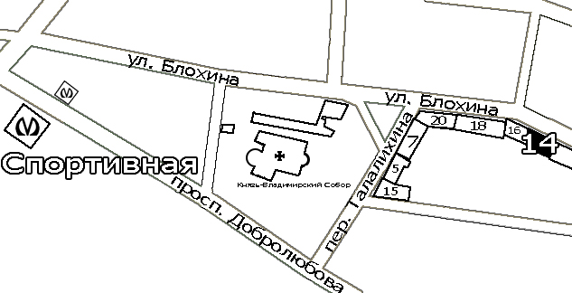

График приема граждан:
Вторник с 11 до 19
Среда с 11 до 19
Четверг с 11 до 19
Пятница с 11 до 19
Суббота с 11 до 19
Воскресение с 11 до 19
Обед с 14.30 до 15.00

Станция метро: «Елизаровская».
192029, Невский район, ул. Ольминского, д.5
Запись по телефону ведет администратор: 574-51-48.

Схема проезда:
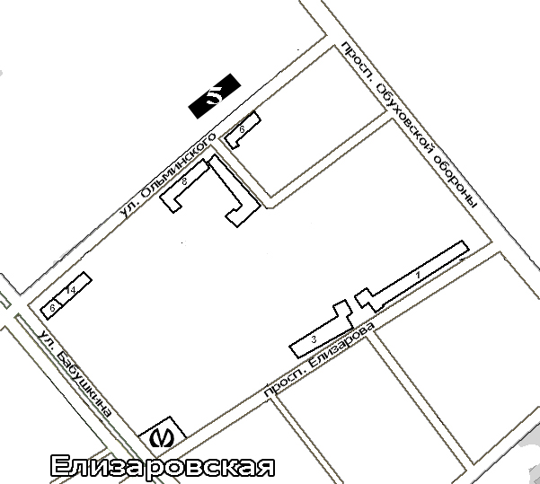

График приема граждан:
Вторник с 11 до 19
Среда с 11 до 19
Четверг с 11 до 19
Пятница с 11 до 19
Суббота с 11 до 19
Воскресение с 11 до 19
Обед с 14.30 до 15.00

Станция метро: «Черная речка».
197183, Приморский район, Приморский пр., д.25, литера А.
Запись по телефону ведет администратор: 430-01-61.

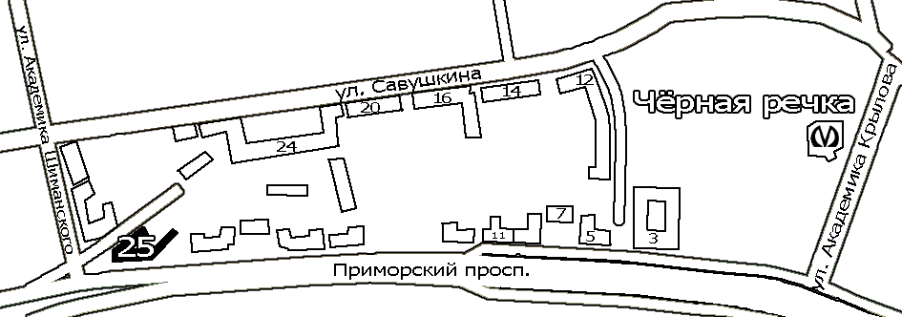

График приема граждан:
Понедельник с 10 до 18
Вторник с 10 до 18
Среда с 10 до 18
Четверг с 10 до 18
Пятница с 10 до 18
Обед с 14.30 до 15.00

Так же возможно записаться:
- Отправив заявку с сайта организации в специальном разделе: http://www.orto-s.ru/kontakty/
- Или при личном посещении центров, по вышеуказанным адресам в часы работы.

